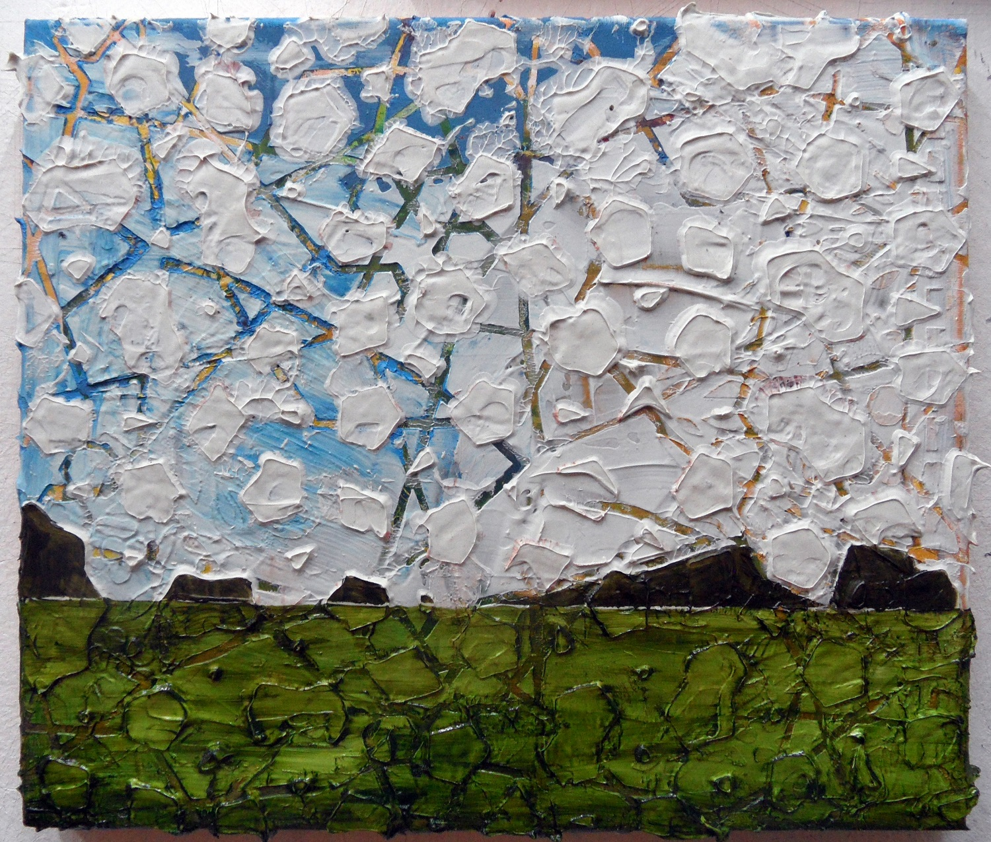
Ergül Cengiz, o.T., 2015

Ergül Cengiz feat. Moritz Altmann – FLAT LINE
22. Oktober – 19. Dezember 2015
It’s an Ornament, not a Crime. On the Paintings of Ergül Cengiz

Given its historical context, how can the medium painting formulate its present state today? This specific question is consistently raised by Ergül Cengiz’s works. Her still-lifes and landscapes indeed move within the classical genre of painting, yet, it is precisely this term, which cannot be applied to her works. The free gesture of applying paint on a canvas is opposed to the strict form of the ornament. The perimeters between ornament and landscape become blurred and dissolve, as do the physical boundaries between pattern and canvas. Cengiz’s works deal less with creating a neither/nor situation for abstraction and figuration respectively, instead, they are concerned with the creative potential seemingly contrasting elements have in the image. Her works, therefore, can be situated within the greater re-discovery of the ornament in contemporary art; a late response to the hostility the ornament has long experienced in modern architecture and architectural theory. Moreover, it can also be seen as a reference to Adolf Loos’ often cited text “Ornament and Crime” (1908).

Amongst other patterns, Ergül Cengiz often employs the crystalline Girih pattern, which consists of a multifarious combination of five different geometric patterns, such as decagons, hexagons, pentagons, the rhombus and bows. The Girih pattern follows mathematical principals and is infinitely extendable. As a pattern, it can be found in the history of Islamic book printing as well as in the crafts and in Islamic architecture. Through the use of stencils, patterns are painted directly onto the canvas; in other instances, the paper or foil used becomes part of the spatial installation itself.
Wie lässt sich Malerei im Bewusstsein ihrer Geschichte für die Gegenwart formulieren? Die Werke der Künstlerin Ergül Cengiz stellen diese Frage konsequent. Obgleich sich Cengiz mit ihren Stillleben und Landschaften innerhalb des klassischen Genres der Malerei bewegt, lässt sich für ihre Arbeit kaum der Terminus der Tradition bemühen. Der freien Geste des Farbauftrags setzt sie die strenge Form des Ornaments entgegen. Die Grenzen zwischen Ornament und Landschaft lösen sich auf, ebenso die zwischen Muster und Malgrund. Damit geht es in Cengiz‘ Arbeiten weniger um ein Entweder-Oder zwischen Abstraktion und Figuration, sondern um das kreative Potenzial scheinbar kontrastierender Elemente im Bild. Die Arbeiten der Künstlerin lassen sich dabei in eine umfassendere Wiederentdeckung des Ornaments in der zeitgenössischen Kunst einordnen, die als späte Antwort auf die Ornamentfeindlichkeit der modernen Architektur und Architekturtheorie gelesen werden kann – verwiesen sei hier auf Adolf Loos‘ weithin rezipierten Text „Ornament und Verbrechen“ (1908). Ergül Cengiz bedient sich in ihren Bildern unter anderem dem kristallinen Girih-Muster, das aus einer vielfältigen Kombination von fünf geometrischen Mustern wie Zehneck, Sechseck, Fünfeck, Rhombus und Fliege besteht, die nach mathematischen Prinzipien kombiniert und unendlich erweiterbar sind. Girih findet sich in der Geschichte islamischer Buchmalerei ebenso wie im Kunsthandwerk und in der islamischen Architektur. Dabei trägt Cengiz das Muster mit Schablonen auf die Leinwand auf, oder aber es wird aus Papier oder Folie selbst zum Teil einer raumgreifenden Installation.

Burcu Dogramaci

